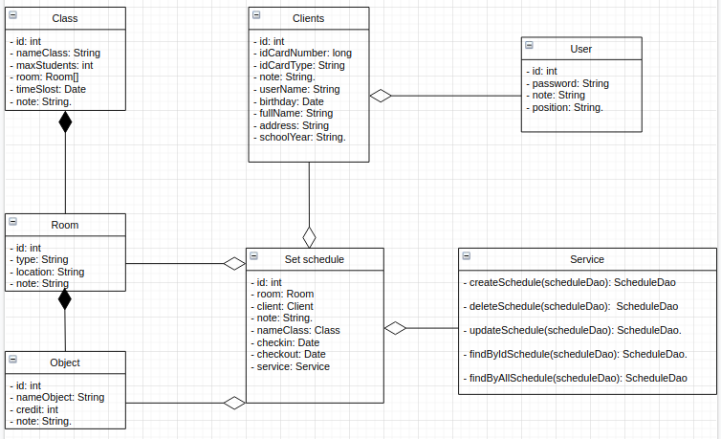
Sơ đồ Modul hoá hệ thống.

